

**МИНОБРНАУКИ РОССИИ**

**федеральное государственное бюджетное образовательное учреждение**

**высшего образования**

**«Новосибирский государственный университет экономики и управления «НИНХ»**

**(ФГБОУ ВО «НГУЭУ», НГУЭУ)**

Кафедра информационных технологий

**РАСЧЕТНО-ГРАФИЧЕСКАЯ РАБОТА**

Дисциплина: Архитектура аппаратных средств

Ф.И.О студента:

Направление: Информационные системы и технологии

Специализация: Разработчик веб и мультимедийных приложений

Номер группы:

Номер зачетной книжки:

Проверил:

Новосибирск 2022

# СОДЕРЖАНИЕ

СОДЕРЖАНИЕ 2

1 Описание сборки 3

2 Процессор 3

3 Материнская плата 4

4 Кулер 6

5 Оперативная память 6

6 Видеокарта 7

7 Блок питания 9

8 Накопитель 10

9 Корпус 10

# Описание сборки

* Указать ценовую категорию сборки

Цена сборки составляет 24 803 руб.

* Указать краткую информацию о сборке, для каких задач она будет использоваться. Каких целей необходимо достигнуть?

Довольно старые ,но народные комплектующие ,позволяющие на данный момент запускать новинки в средне-низких ,а иногда и в высоких пресетах графики. Данной сборкой хочу добиться комфортным игры в Elden Ring

* Аргументировать, почему используете именно этот конфиг и в чем преимущества данной сборки относительно готовых в магазинах

Если сравнивать в такой же ценовой категории как и моя сборка ,то в том же DNS собранный компьютер будет в разы хуже и будет напоминать больше офисный ,чем игровой.

:

1. Процессор – AMD Ryzen 5 3500X
2. Материнская плата – ASROCK A320M
3. Оперативная память – 16GB KingSpec
4. Видеокарта – Sapphire Nitro Radeon RX 580 4gb
5. Накопители – 256 ГБ SSD M.2 Apacer AS2280P4, жёсткий диск – отсутствует
6. Блок питания – Exegate UNS500w
7. Кулер для процессора - DEEPCOOL AG200

|  |  |
| --- | --- |
| Elden Ring Low 1080 |  |
| Elden Ring Medium  1080 |  |
| Elden Ring High 1080 |  |
| Elden Ring Maximum 1080 |  |
| GTA 5 |  |

1. Указать характеристики:
   * Тактовая частота/частота в режиме turbo boost – 2.6 ГГц/4.4 ГГц
   * Количество ядер/потоков – 6/12
   * Сокет – LGA 1200
   * Объём кэша (L2, L3) – 3 МБ/12 МБ
   * Тип поддерживаемой ОЗУ – DDR4
   * Максимальный объем ОЗУ – 128ГБ
   * Частота оперативной памяти – 3200 МГц
   * Техпроцесс, нм – 14 нм
   * TDP – 65 Вт
   * Максимальные температуры – 100 °C
   * Встроенная графика (если есть, то указать модель) – отсутствует
   * Версия PCI-Express - PCI-E 4.0
   * Число линий PCI-Express – 20 шт

# Процессор

1. Прикрепить фотографию комплектующей

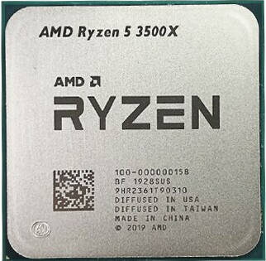

1. Модель – AMD Ryzen 5 3500X
2. Цена – 5 668 руб.
3. Ссылка на комплектующую в интернет-магазине - <https://aliexpress.ru/item/4000217543768.html?sku_id=10000000844642414&spm=.search_results.0.45004aa6VW7FsH> Дата обращения на сайт – 23.12.22
4. Указать характеристики:
   * Тактовая частота/частота в режиме turbo boost –3.6 ГГц/4.1 ГГц
   * Количество ядер/потоков – 6/6
   * Сокет – AM4
   * Объём кэша (L2, L3) – 3 МБ/32 МБ
   * Тип поддерживаемой ОЗУ – DDR4
   * Максимальный объем ОЗУ – 128ГБ
   * Частота оперативной памяти – 3200 МГц
   * Техпроцесс, нм – 7 нм
   * TDP – 65 Вт
   * Максимальные температуры – 95 °C
   * Встроенная графика (если есть, то указать модель) – отсутствует
   * Версия PCI-Express - PCI-E 4.0
   * Число линий PCI-Express – 16 шт

# Материнская плата

1. Прикрепить фото комплектующей

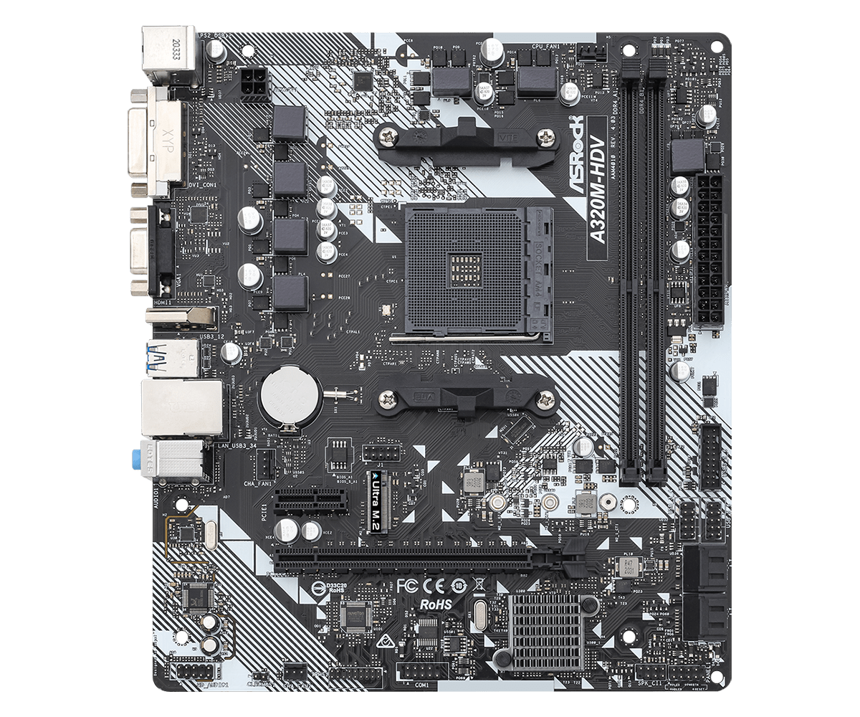

1. Указать модель – A320M HDV R4.0
2. Указать вендора – ASROCK
3. Указать цену – 3 607руб.
4. Указать ссылку на комплектующую в интернет-магазине - https://aliexpress.ru/item/1005004983494460.html?sku_id=12000031236563162&spm=a2g2w.productlist.search_results.3.4c114aa6u5VUTz
5. Указать дату обращения на сайт – 23.12.22
6. Указать характеристики:
   * Вендор – ASROCK
   * Форм-фактор - Micro-ATX
   * Высота, ширина - 230 мм/201 мм
   * Сокет – AM4
   * Чипсет – AMD 320
   * Совместимые процессоры (не менее 2 штук)
   * Количество слотов памяти – 2
   * Тип поддерживаемой памяти – DDR4
   * Количество каналов памяти – 2
   * Максимальный объем памяти – 32 ГБ
   * Максимальная частота памяти – 3200 МГц
   * Количество разъемов M.2 – 1
   * Количество портов SATA – 4
   * Версия PCI Express – 3.0
   * Количество слотов PCI-E x16 – 1
   * Количество слотов PCI-E x4 – Отсутствуют
   * Количество слотов PCI-E x1 – 2
   * Количество и тип USB на задней панели - USB 2.0 (9 pin) x2, USB 3.2 Gen1 (19 pin)
   * Видеовыходы (указать какие) - VGA (D-Sub), DVI-D, HDMI
   * Количество сетевых портов (RJ-45) - 1
   * Количество аналоговых аудио разъемов - 6
   * Цифровые аудио порты (S/PDIF) - Отсутствуют
   * Разъёмы PS/2 - PS/2 (комбинированный)
   * Чипсет звукового адаптера (аудиокодек), звуковая схема (например, звук 2.0, 2.1, 5.1, 7.1) – Не указан/7.1
   * Чипсет сетевого адаптера, скорость сетевого адаптера - Realtek RTL8118/ 1 Гбит/с
   * Встроенный адаптер Wi-Fi (наличие) – Отсутствует
   * Bluetooth (наличие) – Отсутствует
   * Комплектация - документация, кабель SATA x2
   * Кнопки на плате (наличие) - кнопка Q-Flash Plus
   * Дополнительные особенности - аудиоконденсаторы ELNA, поддержка TPM 2.0

# Кулер

1. Прикрепить фотографию 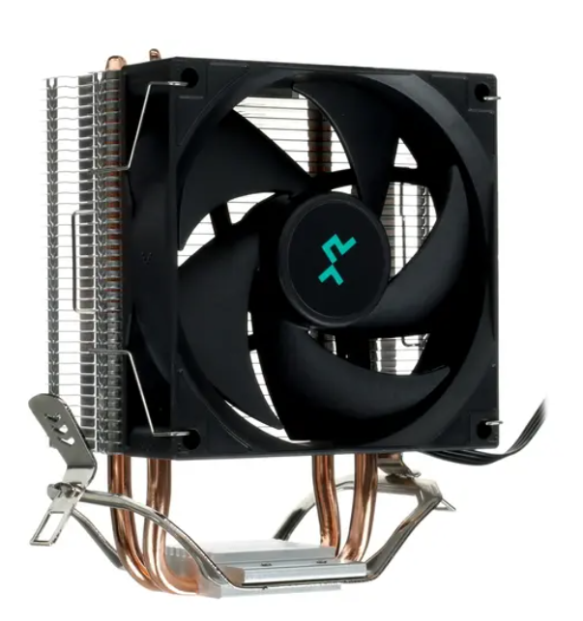комплектующей

1. Указать модель – DEEPCOOL AG200
2. Указать цену –850 руб.
3. Указать ссылку на комплектующую в интернет-магазине - https://www.dns-shop.ru/product/403ba4c51d22ed20/kuler-dla-processora-deepcool-ag200-r-ag200-bknnmn-g/characteristics/
4. Указать дату обращения на сайт – 23.12.22
5. Указать характеристики:
   * Сокет - AM4, AM5, LGA 1150, LGA 1151, LGA 1155, LGA 1200, LGA 1700
   * Рассеиваемая мощность – 100 Вт
   * Тип конструкции (башня, топ) - башенный
   * Материал основания - алюминий\медь
   * Материал радиатора - алюминий
   * Количество тепловых трубок - 2
   * Количество вентиляторов в комплекте - 1
   * Максимальное число устанавливаемых вентиляторов - 1
   * Минимальная/максимальная скорость вращения - 500 об/мин/3050 об/мин
   * Регулировка скорости вращения (pwm/нет) - автоматическая (PWM)
   * Комплектация - комплект крепления
   * Дополнительные особенности - Нет

# Оперативная память

1. Прикрепить фотографию комплектующей

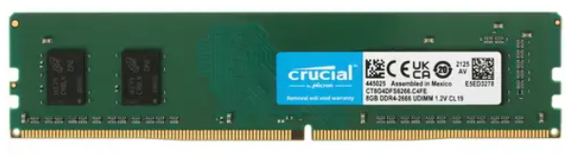

1. Указать модель – Crucial DDR4, 8x2 ГБ
2. Указать цену – 2300 руб.
3. Указать ссылку на комплектующую в интернет-магазине - https://www.avito.ru/novosibirsk/tovary_dlya_kompyutera/operativnaya_pamyat_ddr4_16gb_2666_2704228718
4. Указать дату обращения на сайт – 23.12.2022
5. Указать характеристики:
   * Суммарный объем памяти – 16 ГБ
   * Количество модулей в комплекте – 2
   * Объем одного модуля памяти – 16 ГБ
   * Режим работы памяти (одноканал/двухканал) - двухканал
   * Тактовая частота – 2666 МГц
   * Тайминги (CL, tRCD, tRP, tRAS) – 19, 19, 19, не указаны
   * Наличие радиатора – нет
   * Подсветка – Отсутствует

# Видеокарта

1. Прикрепить фотографию комплектующей

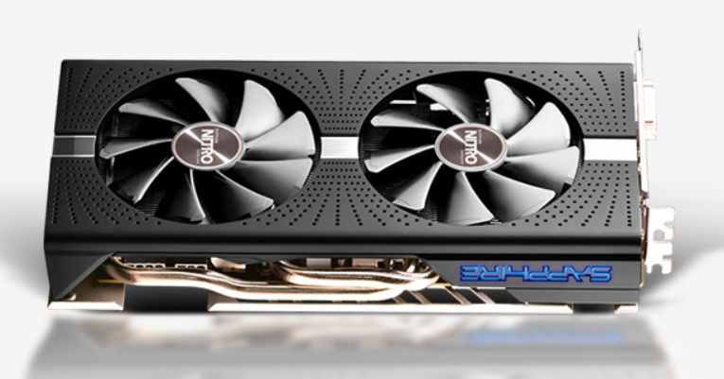

1. Указать модель – Sapphire Nitro Radeon RX 580
2. Указать цену – 6500 руб.
3. Указать ссылку на комплектующую в интернет-магазине - https://www.avito.ru/novosibirsk/tovary_dlya_kompyutera/videokarta_radeon_rx_580_4gb_2694262016
4. Указать дату обращения на сайт – 23.12.22
5. Показать бенчмарки видеокарты в нескольких играх (минимум 5) и рабочих программах (минимум 2). Для отчёта использовать скриншоты.

|  |  |
| --- | --- |
| Valorant |  |
| Elden Ring |  |
| CoD:Warzone2 |  |
| The Witcher 3 |  |
| Horizon Zero Dawn |  |

1. Указать характеристики:
   * Вендор – Sapphire Nitro
   * Графический процессор – Radeon RX 580
   * Техпроцесс – 14 нм
   * Объем видеопамяти – 4 ГБ
   * Тип памяти – GDDR5
   * Разрядность шины памяти – 256 бит
   * Максимальная пропускная способность памяти – 256 Гбайт/с
   * Эффективная частота памяти – не указанно
   * Штатная частота работы видеочипа – 1257 МГц
   * Турбочастота – 1411
   * Количество универсальных процессоров (ALU) – 1152x2
   * Число текстурных блоков – 144
   * Число блоков растеризации – 32
   * Поддержка трассировки лучей (Ray Tracing) – нет
   * Версия шейдеров – 5.0
   * Порты вывода, версии портов - DisplayPort x2, DVI-D, HDMI x2
   * Интерфейс подключения, версия - PCI-E 3.0
   * Разъёмы дополнительного питания – 8-pin + 6-pin
   * Количество подключаемых одновременно мониторов - 4
   * Максимальное разрешение - Ultra HD 5K (5120x2880)
   * Тип охлаждения, количество вертушек - Активное воздушное/2 осевых
   * Дополнительные особенности - Fuse protection, дроссели Black diamond 4

# Блок питания

1. Прикрепить фотографию комплектующей

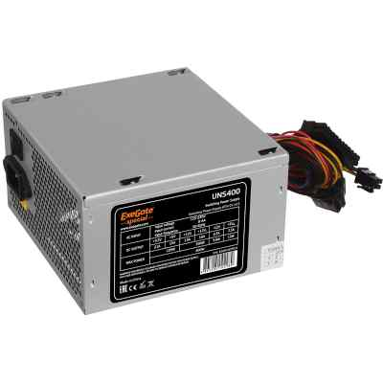

1. Указать модель – Exegate UNS500w
2. Указать цену – 1480 руб.
3. Указать ссылку на комплектующую в интернет-магазине - https://www.kns.ru/product/blok-pitaniya-exegate-atx-uns500/characteristics/
4. Указать дату обращения на сайт – 23.12.22
5. Указать характеристики:
   * Мощность – 500W
   * Форм-фактор - ATX
   * Сертификат - Нет
   * Основной разъем питания (кол-во pin) - 20 + 4 pin
   * Разъемы для питания процессора (кол-во pin) - 4 pin
   * Разъемы для питания видеокарты (кол-во pin) - 6+2 pin x2
   * Наличие подсветки/цвет - Нет

# Накопитель

1. Прикрепить фотографию комплектующей

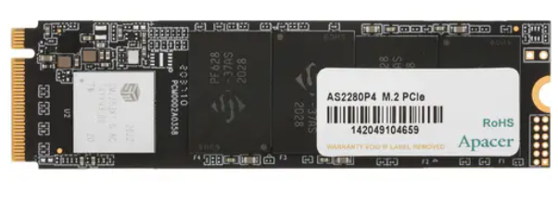

1. Указать модель - SSD M.2 накопитель Apacer AS2280P4
2. Указать цену – 1899 руб.
3. Указать ссылку на комплектующую в интернет-магазине - https://www.dns-shop.ru/product/7068321b53e33332/256-gb-ssd-m2-nakopitel-apacer-as2280p4-ap256gas2280p4-1/
4. Указать дату обращения на сайт – 23.12.22
5. Указать характеристики:
   * Объем памяти – 256 ГБ
   * Тип – SSD M.2
   * Интерфейс подключения, версия интерфейса - PCI-E 3.x x4
   * Скорость чтения/записи - 3000 Мбайт/сек/2000 Мбайт/сек
   * Наличие NVME – Есть

# Корпус

1. Прикрепить фотографию комплектующей

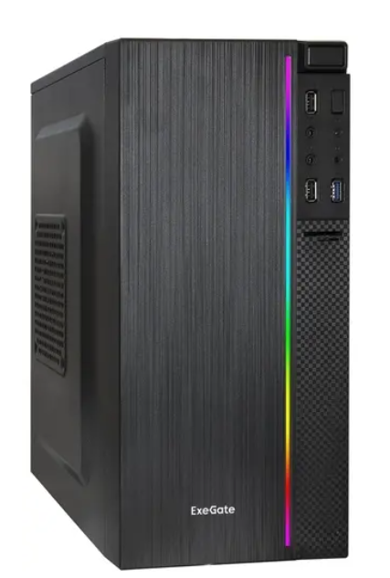

1. Указать модель - ExeGate mEVO-9302
2. Указать цену – 1550 руб.
3. Указать ссылку на комплектующую в интернет-магазине - https://www.dns-shop.ru/product/bd0bae0457efc824/korpus-exegate-mevo-9302-ex287882rus-cernyj/characteristics/
4. Указать дату обращения на сайт – 23.12.22
5. Указать характеристики:
   * Типоразмер корпуса - Mini-Tower
   * Ориентация материнской платы - Вертикально
   * Форм-фактор совместимых плат - Micro-ATX,
   * Габариты (длина, ширина, высота) - 310 мм/180 мм/355 мм
   * Материал корпуса - Сталь, пластик
   * Толщина материала, мм - 0.4 мм
   * Наличие подсветки - Да
   * Тип подсветки - FRGB
   * Источник подсветки (откуда она исходит) - корпус
   * Способ управления подсветкой - Отсутствует
   * Форм-фактор совместимых блоков питания - ATX
   * Размещение блока питания - Верхнее
   * Вентиляторы в комплекте (кол-во + размер вентилятора, мм) - 2 x 120 мм
   * Поддержка дополнительных вентиляторов (где, сколько, какой размер вентилятора) - Фронтальные - 2 x 120 /Тыловые - 1 x 80 мм/Верхние - нет/Нижние - нет
   * Возможность установки системы жидкостного охлаждения - Есть
   * Расположение I/O панели - Верхнее
   * Разъемы, их версии 3.5 мм jack (микрофон), USB 2.0 Type-A x2, USB 3.2 Gen1 Type-A, 3.5 мм jack (аудио)
   * Способ фиксации боковых панелей - винты сзади
   * Дополнительные особенности - Отсутствует